**Лабораторная экспроприирована с** [**Сравнение двух таблиц (planetaexcel.ru)**](https://www.planetaexcel.ru/techniques/22/4352/)

**Имеем две таблицы (например, старая и новая версия прайс-листа), которые надо сравнить и оперативно найти отличия:**

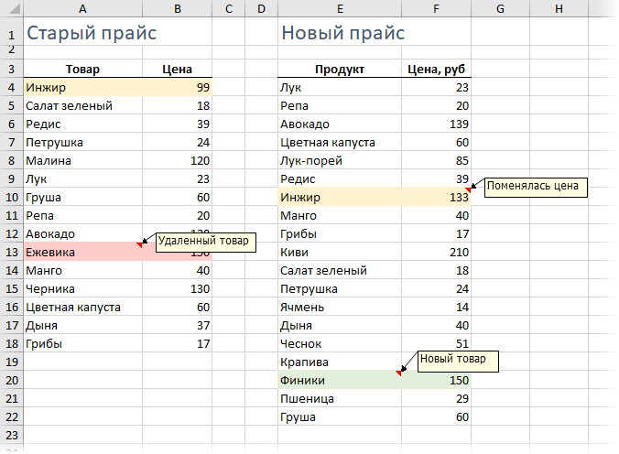

С ходу видно, что в новом прайсе что-то добавилось (финики, чеснок...), что-то пропало (ежевика, малина...), у каких-то товаров изменилась цена (инжир, дыня...). Нужно быстро найти и вывести все эти изменения.

Для любой задачи в Excel почти всегда есть больше одного решения (обычно 4-5). Для нашей проблемы можно использовать много разных подходов:

* функцию **ВПР (VLOOKUP)** - искать названия товаров из нового прайс-листа в старом и выводить старую цену рядом с новой, а потом ловить отличия
* объединить два списка в один и построить по нему потом сводную таблицу, где наглядно будут видны отличия
* использовать надстройку Power Query для Excel

Давайте разберем их все последовательно.

**Способ 1. Сравнение таблиц функцией ВПР (VLOOKUP)**

Если вы совсем не знакомы с этой замечательной функцией, то загляните [сначала сюда](http://www.planetaexcel.ru/techniques/25/106/) и почитайте или посмотрите видеоурок по ней - сэкономите себе пару лет жизни.

Обычно эту функцию используют для подтягивания данных из одной таблицы в другую по совпадению какого-либо общего параметра. В данном случае, мы применим ее, чтобы подтянуть старые цены в новый прайс:

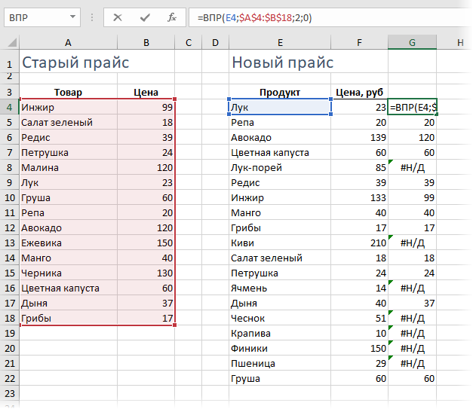

Те товары, напротив которых получилась ошибка #Н/Д - отсутствуют в старом списке, т.е. были добавлены. Изменения цены также хорошо видны.

**Плюсы** этого способа: просто и понятно, "классика жанра", что называется. Работает в любой версии Excel.

**Минусы** тоже есть. Для поиска добавленных в новый прайс товаров придется делать такую же процедуру в обратную сторону, т.е. подтягивать с помощью ВПР новые цены к старому прайсу. Если размеры таблиц завтра поменяются, то придется корректировать формулы. Ну, и на действительно больших таблицах (>100 тыс. строк) все это счастье будет прилично тормозить.

**Способ 2. Сравнение таблиц с помощью сводной**

Скопируем наши таблицы одна под другую, добавив столбец с названием прайс-листа, чтобы потом можно было понять из какого списка какая строка:

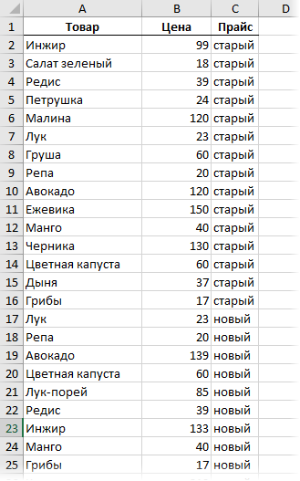

Теперь на основе созданной таблицы создадим сводную через **Вставка - Сводная таблица (Insert - Pivot Table)**. Закинем поле *Товар*в область строк, поле *Прайс*в область столбцов и поле *Цена*в область значений:

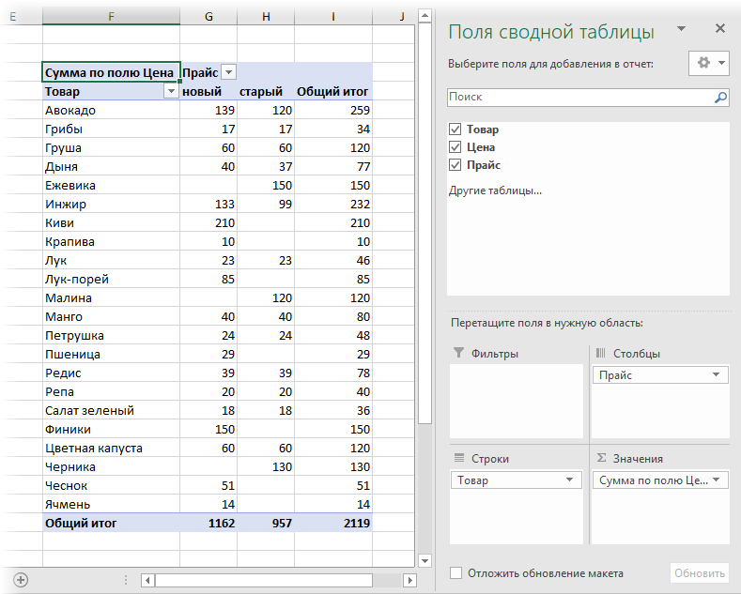

Как видите, сводная таблица автоматически сформирует общий список всех товаров из старого и нового прайс-листов (без повторений!) и отсортирует продукты по алфавиту. Хорошо видно добавленные товары (у них нет старой цены), удаленные товары (у них нет новой цены) и изменения цен, если были.

Общие итоги в такой таблице смысла не имеют, и их можно отключить на вкладке **Конструктор - Общие итоги - Отключить для строк и столбцов (Design - Grand Totals)**.

Если изменятся цены (но не количество товаров!), то достаточно просто обновить созданную сводную, щелкнув по ней правой кнопкой мыши - **Обновить (Referesh)**.

**Плюсы**: такой подход на порядок быстрее работает с большими таблицами, чем ВПР.

**Минусы**: надо вручную копировать данные друг под друга и добавлять столбец с названием прайс-листа. Если размеры таблиц изменяются, то придется делать все заново.

**Способ 3. Сравнение таблиц с помощью Power Query**

Power Query - это бесплатная надстройка для Microsoft Excel, позволяющая загружать в Excel данные практически из любых источников и трансформировать потом эти данные любым желаемым образом. В Excel 2016 эта надстройка уже встроена по умолчанию на вкладке **Данные (Data),** а для Excel 2010-2013 ее нужно отдельно [скачать с сайта Microsoft](https://www.microsoft.com/ru-RU/download/details.aspx?id=39379) и установить - получите новую вкладку **Power Query**.

Перед загрузкой наших прайс-листов в Power Query их необходимо преобразовать сначала в умные таблицы. Для этого выделим диапазон с данными и нажмем на клавиатуре сочетание Ctrl+T или выберем на ленте вкладку **Главная - Форматировать как таблицу (Home - Format as Table)**. Имена созданных таблиц можно подкорректировать на вкладке **Конструктор**(я оставлю стандартные *Таблица1*и *Таблица2*, которые получаются по-умолчанию).

Загрузите старый прайс в Power Query с помощью кнопки **Из таблицы/диапазона (From Table/Range)** с вкладки **Данные (Data)** или с вкладки **Power Query** (в зависимости от версии Excel). После загрузки вернемся обратно в Excel из Power Query командой **Закрыть и загрузить - Закрыть и загрузить в... (Close & Load - Close & Load To...)**:

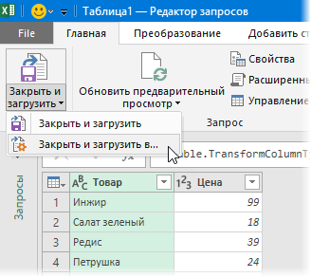

... и в появившемся затем окне выбрем **Только создать подключение (Connection Only)**.

Повторите то же самое с новым прайс-листом.

Теперь создадим третий запрос, который будет объединять и сравнивать данных из предыдущих двух. Для этого выберем в Excel на вкладке **Данные - Получить данные - Объединить запросы - Объединить (Data - Get Data - Merge Queries - Merge)** или нажмем кнопку **Объединить (Merge)** на вкладке **Power Query**.

В окне объединения выберем в выпадающих списках наши таблицы, выделим в них столбцы с названиями товаров и в нижней части зададим способ объединения - **Полное внешнее (Full Outer)**:

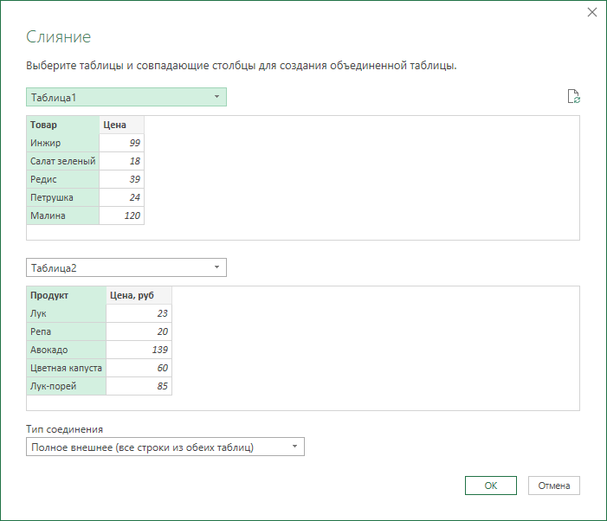

После нажатия на **ОК** должна появиться таблица из трех столбцов, где в третьем столбце нужно развернуть содержимое вложенных таблиц с помощью двойной стрелки в шапке:

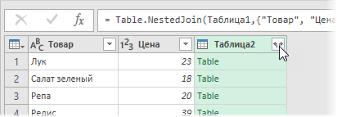

В итоге получим слияние данных из обеих таблиц:

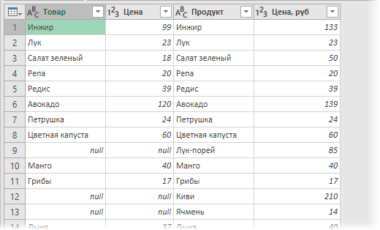

Названия столбцов в шапке лучше, конечно, переименовать двойным щелчком на более понятные:

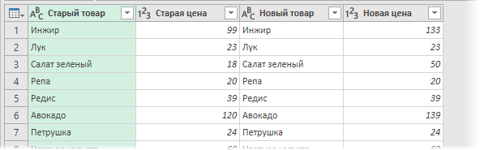

А теперь самое интересное. Идем на вкладку **Добавить столбец (Add Column)** и жмем на кнопку **Условный столбец (Conditional Column)**. А затем в открывшемся окне вводим несколько условий проверки с соответствующими им значениями на выходе:

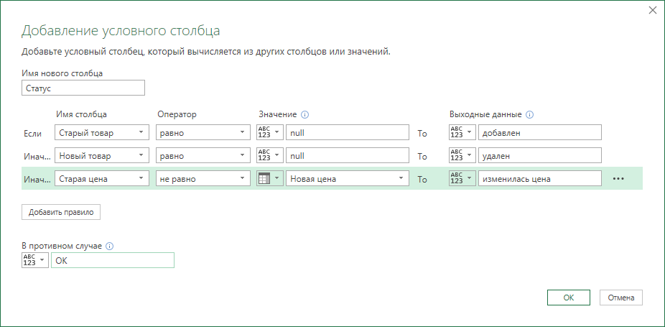

Останется нажать на **ОК** и выгрузить получившийся отчет в Excel с помощью все той же кнопки **Закрыть и загрузить (Close & Load)** на вкладке **Главная (Home)**:

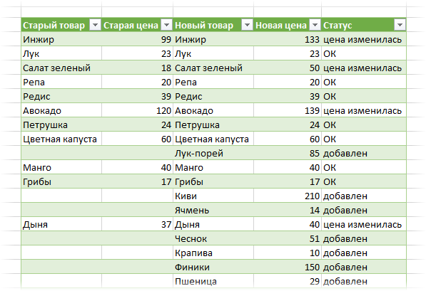

Красота.

Причем, если в будущем в прайс-листах произойдут любые изменения (добавятся или удалятся строки, изменятся цены и т.д.), то достаточно будет лишь обновить наши запросы сочетанием клавиш Ctrl+Alt+F5 или кнопкой **Обновить все (Refresh All)** на вкладке **Данные (Data)**.

**Плюсы**: Пожалуй, самый красивый и удобный способ из всех. Шустро работает с большими таблицами. Не требует ручных правок при изменении размеров таблиц.

**Минусы**: Требует установленной надстройки Power Query (в Excel 2010-2013) или Excel 2016. Имена столбцов в исходных данных не должны меняться, иначе получим ошибку "Столбец такой-то не найден!" при попытке обновить запрос.